KHUNG KẾ HOẠCH BÀI DẠY
BÀI 7: Excel 1. TÊN BÀI: Cơ chế tăng giảm chiều dài tự động
Môn học: Robotics

I. MỤC TIÊU
1. Về kiến thức
- Nêu được tên một số thiết bị có thể tự động tùy chỉnh chiều dài trong thực tế.
- Nêu được nguyên lý hoạt động chung của các thiết bị điều chỉnh chiều dài tự động.
2. Về năng lực
- Lắp ráp được robot Gỡ bom mìn trong Robotics.
- Năng lực giao tiếp và hợp tác: Trao đổi, thảo luận để thực hiện các nhiệm vụ học tập.
- Năng lực giải quyết vấn đề và sáng tạo: Sử dụng các kiến thức đã học và các mảnh ghép còn lại để sáng tạo những đồ vật xung quanh robot.
3. Về phẩm chất
- Nghiêm túc, tập trung, tích cực chủ động.
II. THIẾT BỊ DẠY HỌC VÀ HỌC LIỆU
- Thiết bị ROBOTIS OLLO Excel 1.
- Slide giảng dạy OLLO Excel 1 – 7.
- Bài giảng, sách hướng dẫn lắp ráp.
III. TIẾN TRÌNH DẠY HỌC
1. Khởi động (Let’s think)
- Mục tiêu: Tạo hứng thú học tập cho HS.
- Nội dung: GV cho HS quan sát hình ảnh và trả lời câu hỏi.
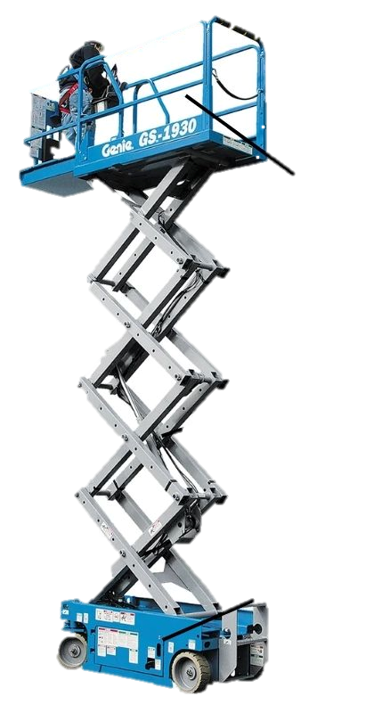
- Sản phẩm hoạt động: Câu trả lời của HS.
* Câu hỏi: Quan sát hình ảnh và cho biết đây là gì, hoạt động như thế nào?
Đáp án: Thiết bị xe nâng chữ X, hoạt động nâng lên hạ xuống nhờ vào lực nén và lực đẩy thủy lực, phần thân xe gồm các thanh thép chữ X xếp chồng liên tiếp với nhau tạo thành một liên kết chặt chẽ, gọn gàng.
- Tổ chức thực hiện:
+ GV cho HS quan sát hình ảnh và đặt câu hỏi.
+ HS quan sát hình ảnh và trả lời câu hỏi.
+ GV lắng nghe và nhận xét.

2. Kiến thức (Let’s learn)
- Mục tiêu:
+ Nêu được tên một số thiết bị có thể tự động tùy chỉnh chiều dài trong thực tế.
+ Nêu được nguyên lý hoạt động chung của các thiết bị điều chỉnh chiều dài tự động.
- Nội dung: GV cho HS chia sẻ những hiểu biết của bản thân.
- Sản phẩm hoạt động: Câu trả lời của HS.
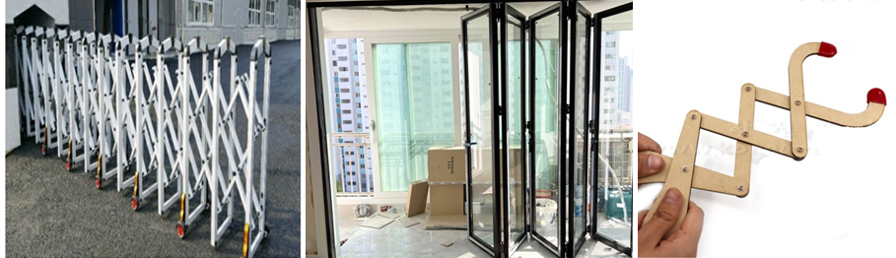
+ Một số thiết bị có thể tự động điều chỉnh chiều dài trong thực tế: Cửa kéo tự động, cửa xếp, kẹp gấp, lò xo, rèm tự động, …
+ Nguyên lý hoạt động chung: Giống cơ chế hạ nâng thủy lực.
- Tổ chức thực hiện:
+ GV cho HS chia sẻ những hiểu biết của bản thân.
+ HS chia sẻ, GV lắng nghe và nhận xét.
3. Luyện tập (Let’s build)
- Mục tiêu: Củng cố, luyện tập kiến thức, lắp ráp robot.
- Nội dung: Lắp ráp robot theo các bước hướng dẫn trong sách.
- Sản phẩm hoạt động: Sản phẩm robot của HS.
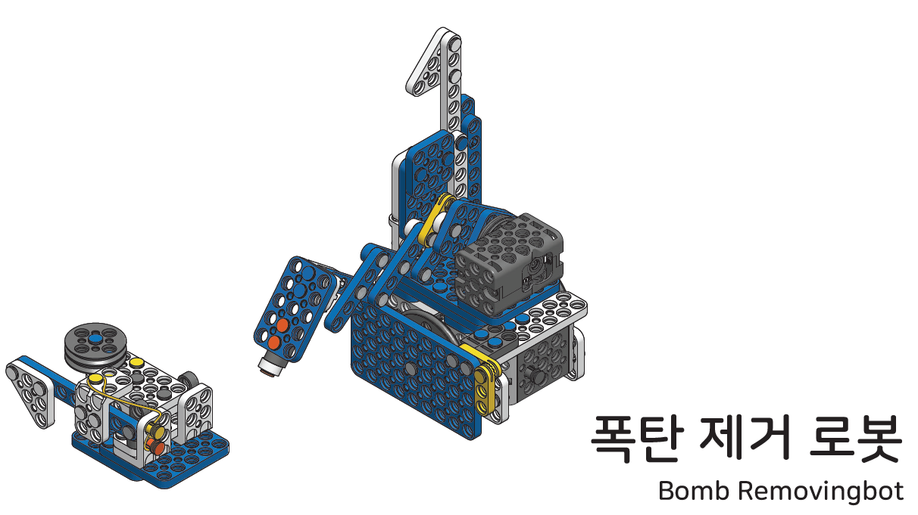

- Tổ chức thực hiện:
+ GV yêu cầu HS mở hộp, lựa chọn các mảnh ghép và lắp ghép theo hướng dẫn trong sách. Lưu ý cách sử dụng chốt trong suốt.
+ HS tiến hành lắp ráp robot Gỡ bom.
4. Vận dụng (My own robot)
- Mục tiêu: Vận dụng các kiến thức đã học để sáng tạo thêm các sản phẩm khác.
- Nội dung: HS vận dụng các kiến thức, trí tưởng tượng và các mảnh ghép còn lại trong hộp để sáng tạo, lắp ráp thêm các vật trang trí cho robot.
- Sản phẩm hoạt động: Sản phẩm robot sáng tạo của HS.
- Tổ chức thực hiện:
+ GV hướng dẫn HS lắp ráp sáng tạo thêm các chi tiết.
+ HS tiến hành lắp ráp, sáng tạo dựa trên những gợi ý của GV và những mảnh ghép còn trong hộp.
5. Tự học (Let’s move)
- Mục tiêu: Vận hành được robot đã lắp.
- Nội dung: HS vận hành robot vừa lắp, chơi với robot.
- Tổ chức thực hiện:
+ GV tổ chức cho HS chơi với robot sau khi lắp xong.
+ HS tự chơi với robot.
6. Tự kiểm tra (Let’s check)
- Mục tiêu: HS tháo được chốt, sắp xếp ngăn nắp các mảnh ghép vào trong hộp.
- Nội dung: HS tháo chốt, sắp xếp các mảnh ghép.
- Tổ chức thực hiện:
+ GV cho HS tháo chốt.
+ HS tiến hành tháo robot, sắp xếp ngăn nắp các mảnh ghép vào trong hộp, dọn dẹp bàn ghế quanh vị trí ngồi.

